Зачем это надо(цели разработки)

Новый функционал разрабатывается для следующих целей
- Долг из И6
- Возможность централизованного (м.б. защищенного места для логов) хранилища логов для всех пользователей
- Э10

Проектирование

Конфигурирование должно иметь следующий вид(см. рисунок 1), см. таблицу 1.
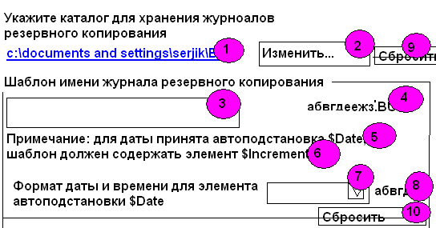
Рисунок 1 — Интерфейс для настройки журналов РК

Таблица 1 — Описание элементов управления к рисунку 1
Элемент управления | Комментарий
1 | Поле-метка с текущим каталогом для хранения журналов  По умолчанию и в случае если не задано должно иметь имя стандартного каталога для логов  По наведению мышки должна появляться подсказка «Посмотреть каталог логов в Проводнике»  По нажатию должен открыться каталог с логами
2 | Кнопка для изменения местоположения логов  По нажатию должен открыться диалоговое окно выбора пути и в успешном случае измениться поле 1
3 | Шаблон имени для файловых логов  По умолчанию должен быть взят из текущей реализации  По наведении мышкой должно отображаться значение по умолчанию  Поле должно содержать обязательно подстроку $Increment  При любых ошибках должна появится снизу поля красная надпись с ошибкой  При попытке сохранить настройку с ошибками должно выдаватся предупреждение и настройка сбрасываться на по-умолчанию
4 | Пример сгенерированного имени лога
5 | Подстрока автоподстановки даты
6 | Подстрока автоподстановки номера(обязательна)
7 | Списочное поле доступное для редактирования со списком возможных видов даты(список можешь позаимствовать из Nomad)  По умолчанию: как в текущей реализации программы
8 | Пример сгенерированного имени  При неправильных знаках для автоподстановки снизу или слева должна появится красная надпись об ошибке  При попытке сохранить неправильную настройку должно выдаваться предупреждение и настройка сбрасываться на по-умолчанию
9 и 10 | кнопки для сбрасывания значения полей на по-умолчанию  (Safe exploring)
[REJECTED 3-10] Бессмысленный и ненужный никому, а мне и подавно функционал. Он не нужен ни для интеграции ни для удобства

Реализация

Примечания по реализации:
- При невозможности писать в каталог с логами в программах должно появлятся сообщение об ошибке
- Удаление программы не должно влиять на нестандартную папку с логами и ее содержимое
- Изменения элемента управления логами

Отраженность в документации

Документация возможности и отличия поведений программы при разных выбранных папках для логов

Тестирование (по СТД С16М2Н1 Внутренний стандарт по организации тестирования при разработке открытых бесплатных проектов ведомых 1 человеком)

Во всех программах: папка не существует, в папке закрыт доступ на чтение или запись

